**คู่มือใช้งาน** **Welcome Visitor for Visitor**

1. **สแกน QR code**

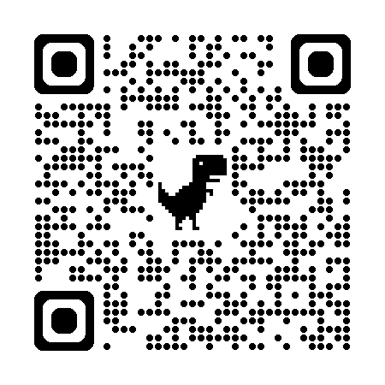

* 1. เข้าสู่ระบบ เลื่อนอ่านข้อมูลยินยอมการใช้งานข้อมูลส่วนบุคคล
  2. ติ๊กช่องยินยอม และกดปุ่ม "ตกลง" เพื่อเข้าสู่การใช้งานโปรแกรม หรือ ปฏิเสธเพื่ออกจากโปรแกรม

1. **กรอกข้อมูล**

2.1 กรอกข้อมูลผู้มาติดต่อ

* อัพโหลดรูปภาพ (ถ้ามี)
* ชื่อบริษัทหรือหน่วยงานที่เข้ามาติดต่อ
* หมายเลขทะเบียนรถยนต์ ชื่อ-นามสกุล และเบอร์โทรติดต่อ
* วันที่และเวลาที่ต้องการเข้าพบ เหตุผลในการเข้าพบ

2.2 พนักงานที่ต้องการจะติดต่อ

* + พนักงานที่ต้องการติดต่อ ให้ระบุชื่อ-นามสกุล และแผนกที่ท่านทราบ
  + ผู้ติดตาม ให้ระบุชื่อ-นามสกุลของผู้ติดตาม “กรณีที่ไม่ต้องการแลกคีย์การ์ด หากต้องการคีย์การ์ดต้องลงทะเบียนใหม่เท่านั้น”

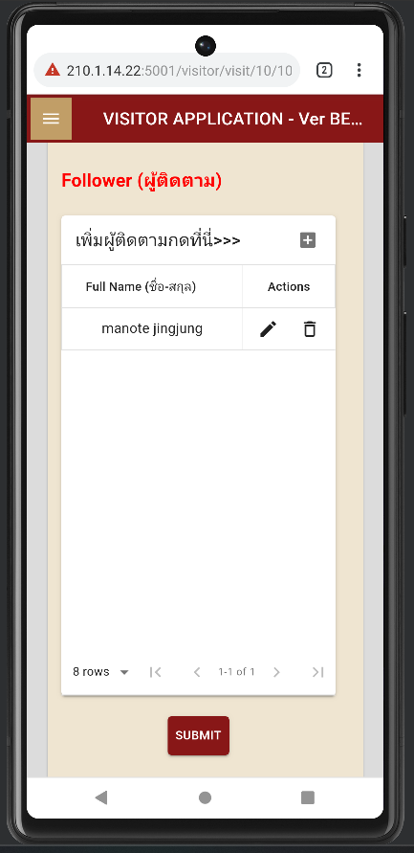

1

1. **ยืนยันข้อมูล**
   1. กดปุ่ม Submit
   2. กดปุ่ม Take screenshot เพื่อบันทึกหลักฐานการลงทะเบียน

